Trier ses déchets

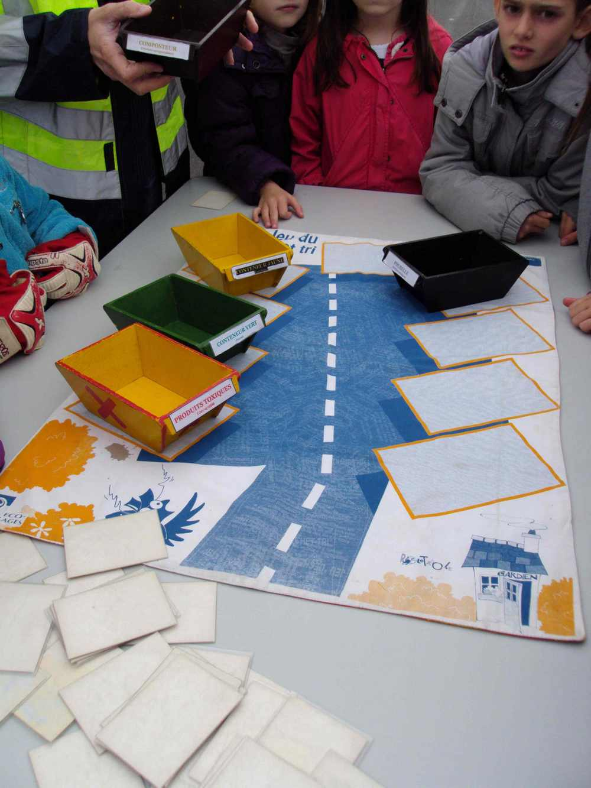
Nous étions à la déchetterie de Betton. Nous avons fait un jeu pour savoir comment trier les déchets.

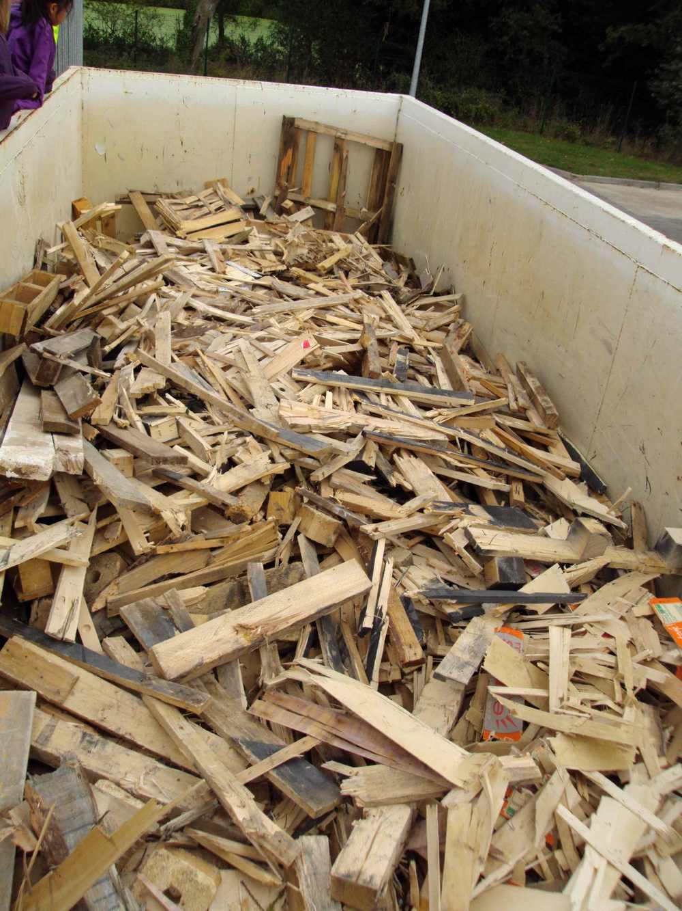
Il y avait plusieurs poubelles :celle pour le plastique, une pour le papier, une autre pour les produits chimiques...

C'est un bac où l'on met le bois pour le recycler. Le bois est déchiqueté pour prendre moins de volume.
Quentin

